**更新日志**

|  |  |  |  |  |
| --- | --- | --- | --- | --- |
| **序号** | **更新内容** | **版本** | **日期** | **作者** |
| 1 | 全文创建 | V1.0 | 2017-08-14 | zhh |
| 2 | 修正错误 | V2.0 | 2017-08-18 | zhh |
| 3 |  |  |  |  |
|  |  |  |  |  |
|  |  |  |  |  |

# 增值税选择确认平台操作指南

# 一、工作台

登录成功后，系统会自动跳转至主页面中，中间部分为工作台区域。

1、调整税款所属期和选择案例，点击红色日期区域在弹窗选择要做的案例及涉及到的税款所属期。

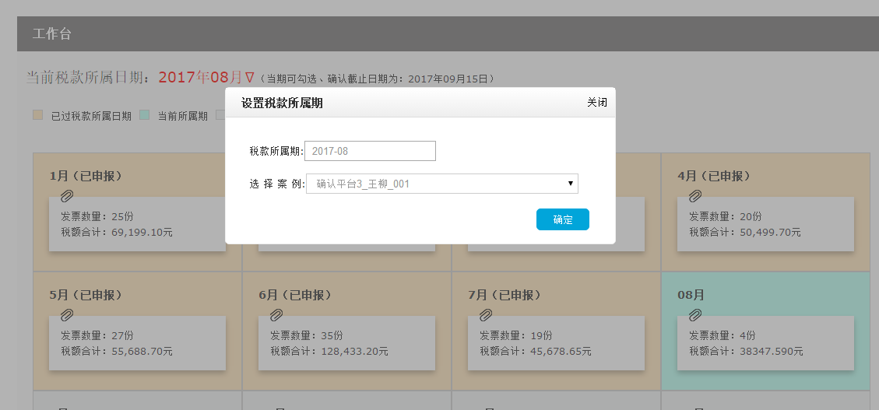

注：

1. 真实系统税款所属期不可自行选择；
2. 税款所属期一经调整，前一已做案例数据即清空。

2、点击当前所属期月份模块进入发票勾选页面。

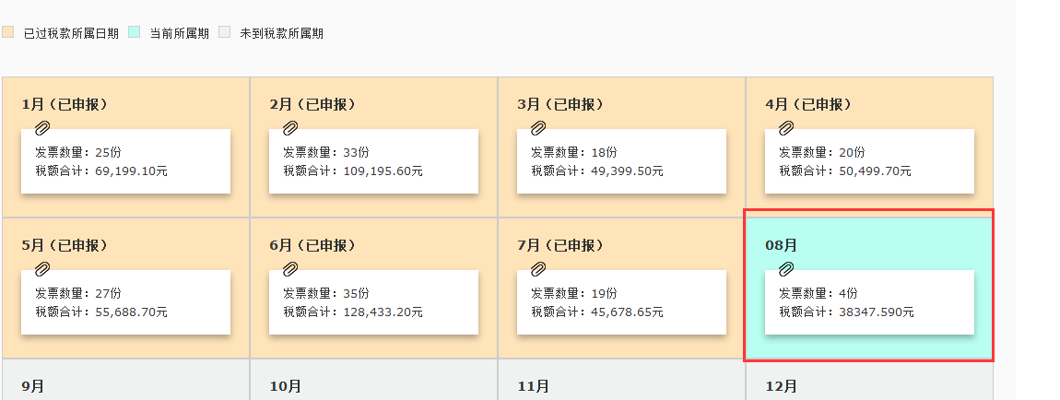

# 二、发票勾选

通过发票勾选模块可查询、勾选在抵扣期限内的发票，勾选保存之后仍需要在"确认勾 选"模块进行确认后，完成最终操作。已勾选保存，但未确认的发票，可进行撤销勾选，即取消发票勾选标识（取消之前已打上的√）后进行保存即可。

请关注以下提示：

1、在进行查询、勾选、保存操作之前，请重点关注“当前税款所属期”，即认证月份, 在"当前税款所属期"勾选的保存的发票，只能在当期进行申报抵扣。如下图标：

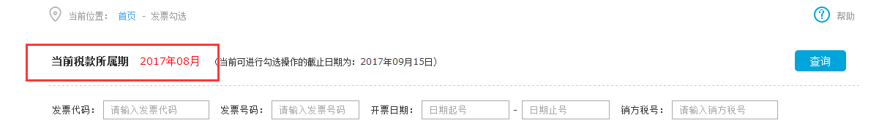

2、请关注页面展示的"当期可进行勾选操作的截止曰期"页面展示的截止时间是各省当期的申报截止期，您可在此截止期之前进行当期的勾选和确认操作；当平台获取到您当期申报完成的信息时将立即开启您下期的勾选确认操作。请重点关注页面展示的"当前税款所属期"再进行勾选操作。如下图所示：

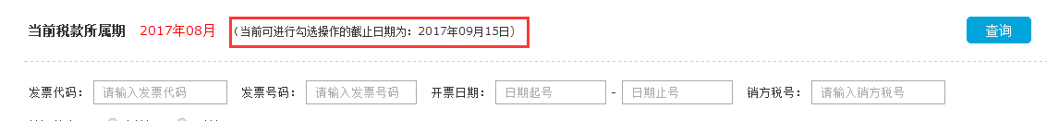

3、发票勾选的条件展示区内认证状态选择"已认证"时弹出的认证方式包含"勾选认证"和"扫描认证"，其中，"勾选认证"指通过本增值税发票选择确认平台勾选确认的发票，"扫描认证"（实训系统不支持扫描认证）指通过原有的大厅或网上扫描认证的发票，目前两种认证方式同样有效。建议您采取高效、便捷的平台勾选认证方式如下图所示：

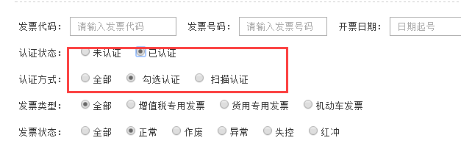

4、发票勾选的结果展示区内,会根据您输入的条件，展示可勾选的发票列表，请关注页面"当期可勾选发票的开票日期范围"，该时间段为系统根据纳税人申报类型（按月申报、按季申报〕和抵扣期限自动计算的可抵扣发票的开票日期范围。

1）按月申报纳税人的发票抵扣期限为：税款所属期1日前180日之内开具的发票及税款所属期开具的发票；如5月税款所属期，可勾选的发票范围为5月1日前180内开具的发票及5月31日 (含）前开具的发票。

2）按季申报纳税人的发票抵扣期限为：税款所属期季度首月1日前180日之内开具的发票及当季开具的发票；如一季度税款所属期（1月至3月），可勾选的发票范围为1月1日前180内开具的发票及3月31日（含）前开具的发票。

注：本实训系统默认按月申报。

如下图所示：

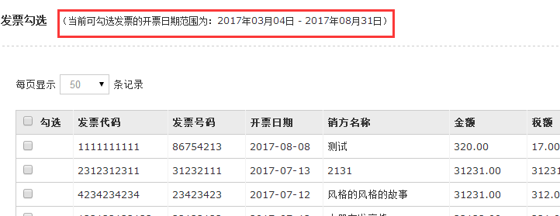

5、勾选。您可以按实际情况调整查询条件，查询当期可勾选认证的发票范围。认证状态为 "已认证"（含勾选认证和扫描认证）的发票不可以重复勾选状态异常（含作废、失控、红 冲、异常）的发票不可以勾选，除此之外，查询出的正常发票均可以进行勾选操作。如下图所：

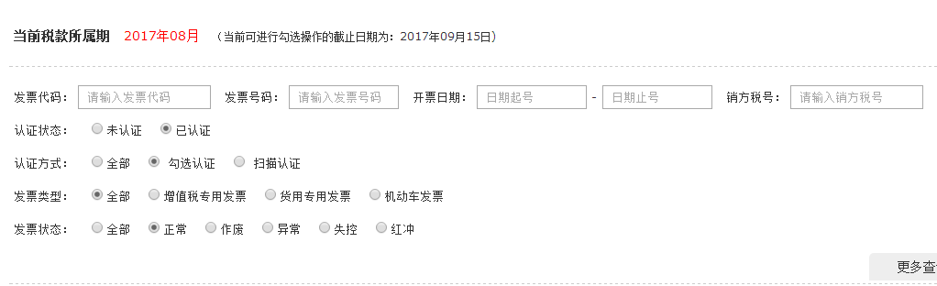

注意，成功勾选保存后，并未完成勾选认证操作，还要在本平台的"确认勾选"模块对已勾选未确认的数据进行确认操作。

6、撤销勾选。已勾选保存，但未确认的发票可进行撤销勾选；已确认的发票不能撤销勾选。将查询条件的勾选状态选中"已勾选"点击"查询"按钮，将查询结果中之前已打上√的又取消，然后保存即可。如下图所示：

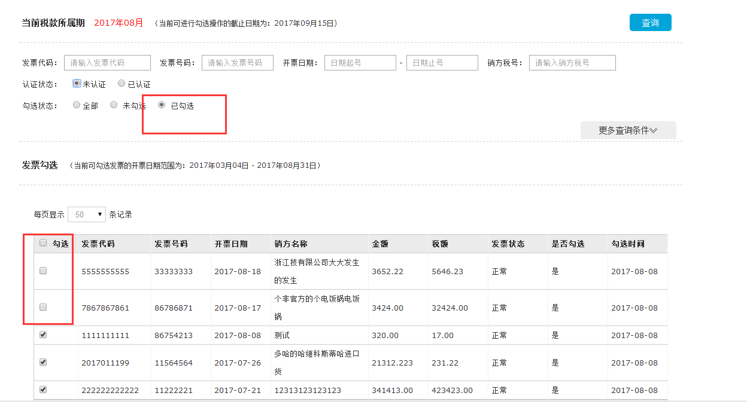

0

7、当平台获取您当期"已申报"状态时，您申报后勾选未确认的发票将被平台自动撤销勾选标志，同时立即开启您下一所属期的勾选确认操作，请您在下一所属期重新进行勾选及后续的确认操作。

8、对于按季申报的纳税人，目前在平台需要按月（税款所属期/认证月份）进行勾选和确认操作；勾选的发票范围为税款所属期季度首月1日前180日之内开具的发票及当季开具的发票。

# 三、批量勾选

批量勾选模块，可实现大量发票勾选的简便喿作。您可首先下载状态为“未勾选”的发票文件，在本地计算编辑勾选后保存并重新上传，实现批量勾选操作。

请关注以下提示：

1、请重点关注页面"当前税款所属期"（即认证月份）和"当期可进行批量勾选操作的截止日期"。在"当前税款所属期"勾选、保存的发票，只能在当期进行申报抵扣。页面展示的"当期可进行批量勾选操作的截止日期"是各省当期的申报截止期，您可在此截止期之前进行当期的批量勾选操作；当平台获取到您当期申报完成的信息时，将立即开启您下期的勾选确认操作。请重点关注页面展示的"当前税款所属期"再进行勾选操作。如下图所示：

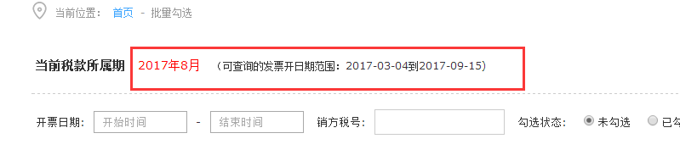

2、通过选择开票日期、销方税号和勾选标志，下载待勾选的发票文件后，在本地计算 机进行编辑。如下图所示：

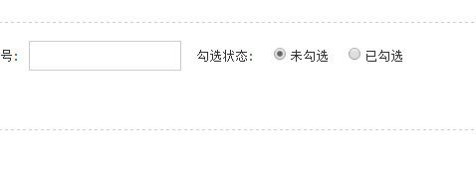

3、在文件的编辑进呈中平台将以第一列是"是否勾选"标志作为票的勾选状态，"是"为勾选，"否"为撤销勾选，您可以根据实际情况对第一列进行编辑保存后上传。注意：对于已勾选未确认的发票，可以进行批量撤销勾选；已确认发票不能撤销勾选。如下图所示：

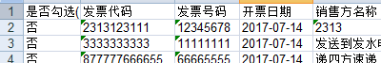

5、在本模块上传操作，实现批量勾选的发票，仍需在"确认勾选"模块进行确认才算完成勾选认证。

# 四、确认勾选

确认勾选模块，可实现前次确认完成至当次勾选之间未确认的发票，进行确认操作，确认工作完成后，确认勾选成功。

重点关注以下提示：

1、请重点关注页面"当前税款所属期"（即认证月份）和"当期可进行确认操作的截止日 期"。在"当前税款所属期"确认的发票，只能在当期进行申报抵扣。页面展示的"当期可进行 确认操作的截止日期"是各省当期的申报截止期，您可在此截止期之前进行当期的确认操作；当 平台获取到您当期申报完成的信息时，将立即开启您下期的勾选确认操作。请重点关注页面展示 的"当前税款所属期"再进行确任操作。如下图所示：

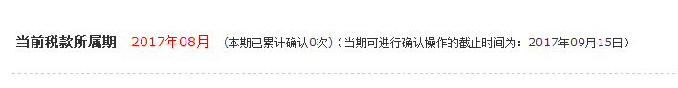

2、在进行确认操作时，将查询条件中的"确认标志"选为"已勾选未确认"进行查询即可，平台会自动选出上次确认操作之后到本次确认之前勾选的发票，无需进行其他查询发票的 操作。如下图所示：

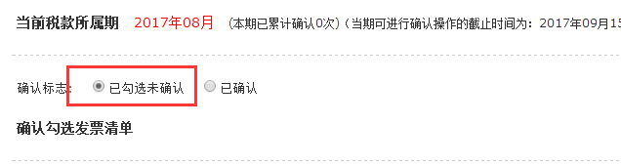3、点击"确认"按钮后，系统会显示出当次确认的次数，以及有效勾选发票数量、金额、税额。其中，勾选且扫描认证发票，是指勾选后又同时进行了扫描认证的发票（本训练平台不支持扫描认证），不计入当次有效确认发票数量，（但算为已成功认证）；勾选不可抵扣发票是指，在勾选后变为异常状态（含作废、失控、红冲和异常）的发票，不可参与当期抵扣。

4、需注意页面右上角显示的状态为"待提交"，当前页面发票数相关金额、税额无误时点击下方的提交按钮，完成最终确认。如下图所示：

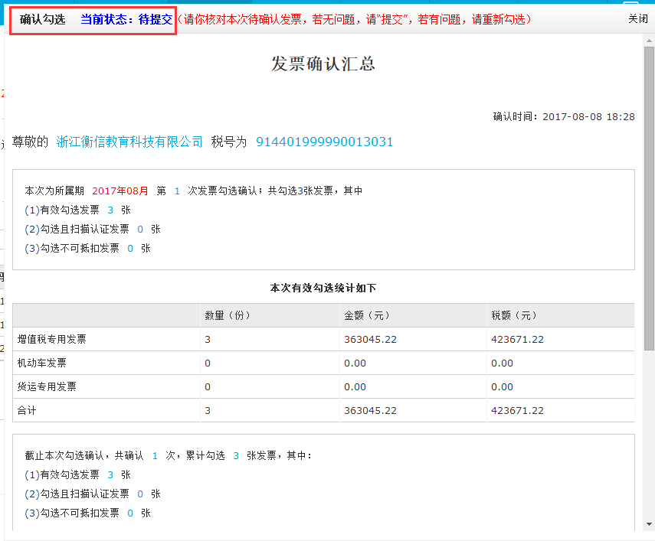

5、点击"提交"后‘页面左上角将显示当前状态为"已提交"，证明完成了当次的确认操作。已确认数据不可修改。确认完成之后，您可以在页面下方迸行"打印本页"和"导出明细"的操作（实训平台暂不支持）。如下图所示：

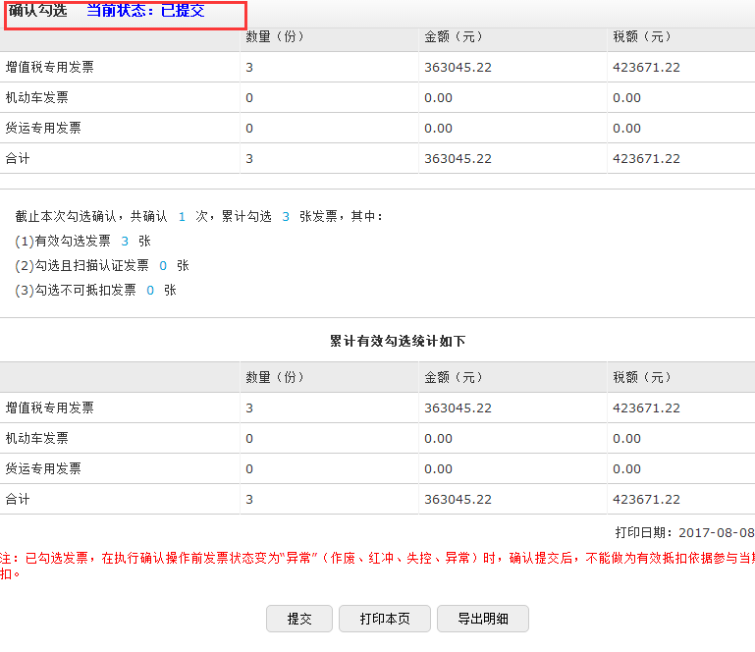

6、每期您可以在允许的时间范围内进行多次确认，平台将自动汇总当期多次勾选确认的数据和成功扫描认证数据，作为您当期抵扣的参考依据（需剔除确认后变异常的发票数据）。

# 五、案例评分

1、确认勾选后，可以点击导航栏“案例评分”按钮进行当前案例评分操作，如下图所示：

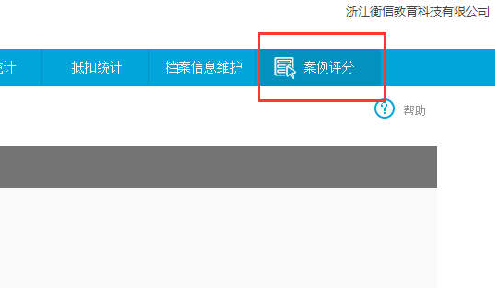

注：可以多次进行同一案例的评分操作，最终成绩取自最后一次案例评分时的成绩。

# 六、后台新增发票——编辑功能

1、在税务实训平台—实训案例管理—发票认证系统发票管理处新增发票。

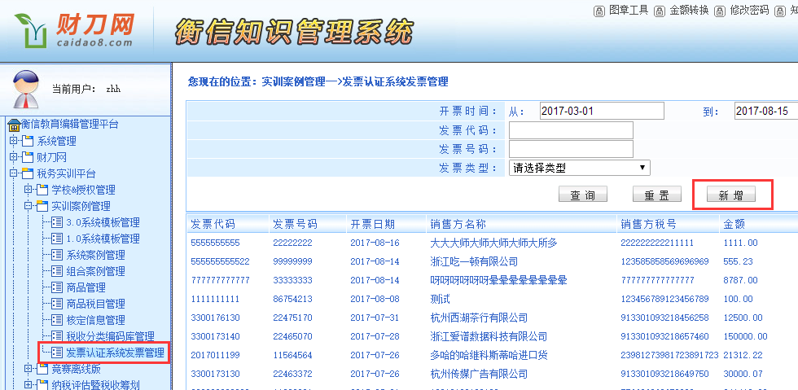

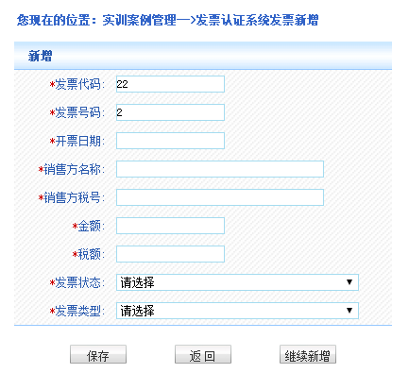

注：

1. 已新增的发票支持修改操作；
2. 发票代码只能10或12位数字!发票号码只能8位数字!开票日期不能为空!销售方名称不能为空!销售方税号不能为空!金额不能为空!税额不能为空!发票状态不能为空!发票类型不能为空!

# 七、后台新增案例——编辑功能

1、在系统案例管理——新增3.0系统案例处，点击查找案例模板。

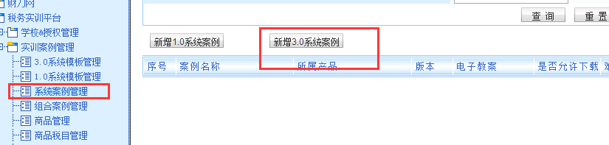

2、选择“增值税发票选择确认平台V3.0”模板创建案例。

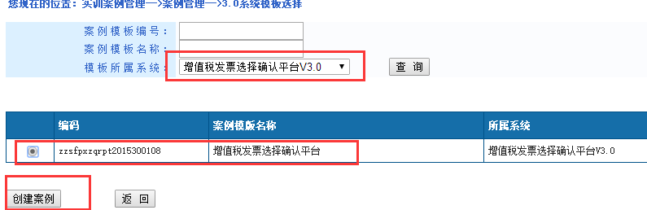

3、设置案例名称等属性，选择所设置案例的税款所属期，勾选当前案例所需使用的发票。

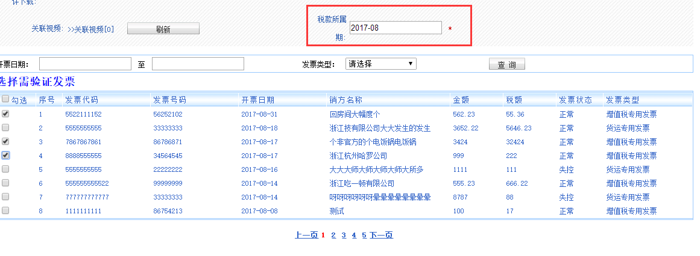

4、点击保存按钮即成功新增案例，已新增的案例可在系统案例管理进行“修改”、“失效”操作。

